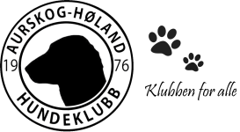

INNKALLING TIL ÅRSMØTE

Tid: Onsdag 24.02.21 kl. 19.00
Sted: Klubbhuset bak Aursmoen Barneskole, Aurveien 23 1930 Aurskog. Om Korona situasjonen ikke tillater innendørs møte, tar vi det utenfor klubbhuset.

Dagsorden
- Åpning av årsmøtet
- Opptelling av stemmeberettigede til stede
- Godkjenning av innkallelse og dagsorden
- Valg av møteleder, referent, to til å underskrive protokollen samt tellekorps
- Styrets årsberetning
- Regnskap med revisors beretning
- Budsjett
- Aktivitetsplan
- Endring i lovmalen (renskrivning og styresammensetning)
- Innkomne forslag
- Valg
- Heving av årsmøtet

Alle dokumenter til årsmøtet vil publiseres på klubbens side på Facebook og på klubbens nettside. Hvis du ønsker å få tilsendt dokumentene, vennligst ta kontakt med styret på post@ahhk.no.

Enkel bevertning. Velkommen!

Hilsen styret i Aurskog-Høland Hundeklubb

Vedlegg:
- Regnskap
- Budsjett/aktivitetsplan
- Revisjon fra klubbens revisor
- Valgliste
- Årsberetning
- Ny lovmal

